객체지향프로그래밍 응용
3주차 과제

12201928 이상혁

2023-03-14
HW #2
ID | 12201928 | Name | 이상혁
Problem
• Problem
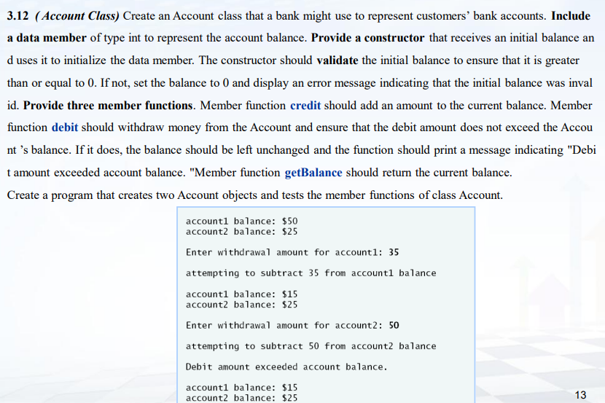

HW #2 Introduction
ID | 12201928 | Name | 이 상혁
Solutions(Source code and results)
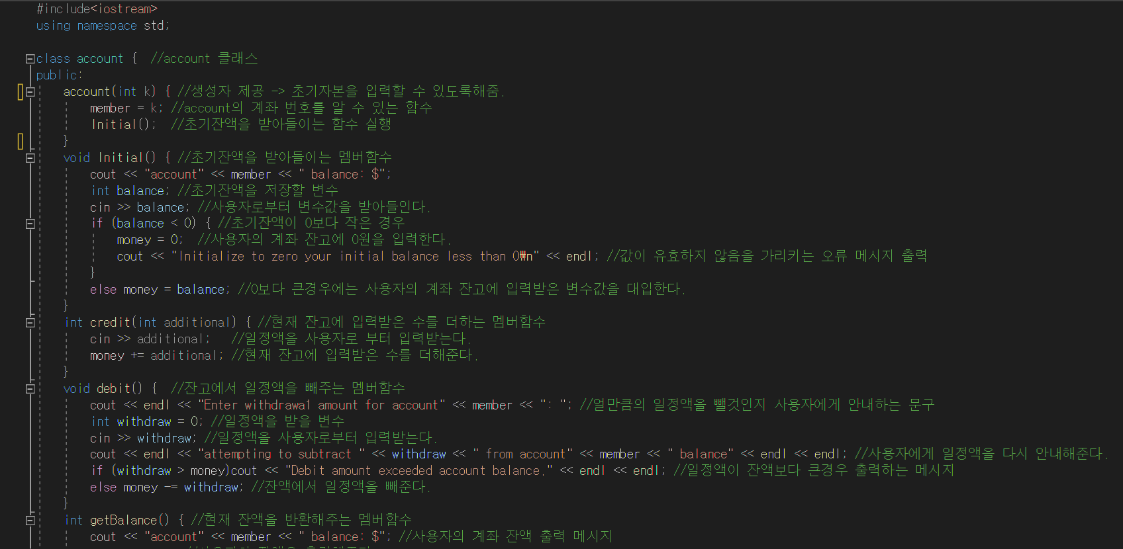
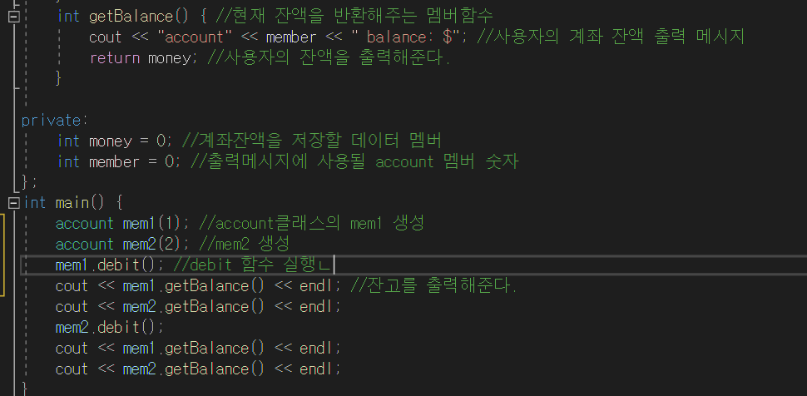

소스코드 분석은 주석으로 써놓았다.

Result:
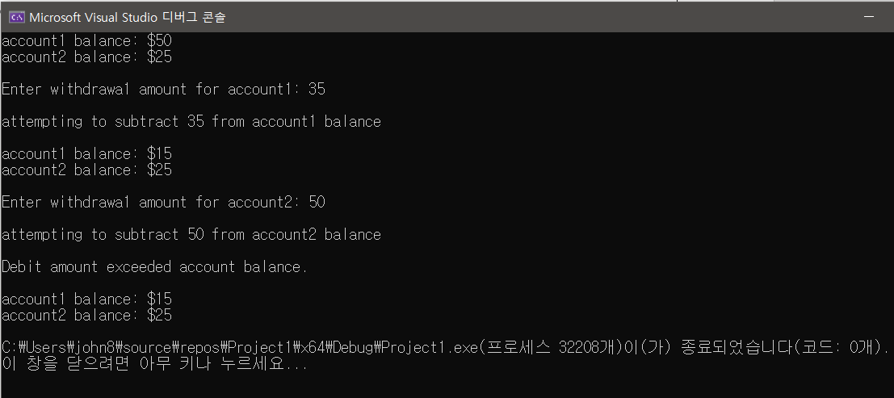
초기잔액이 유효하지 않을 때
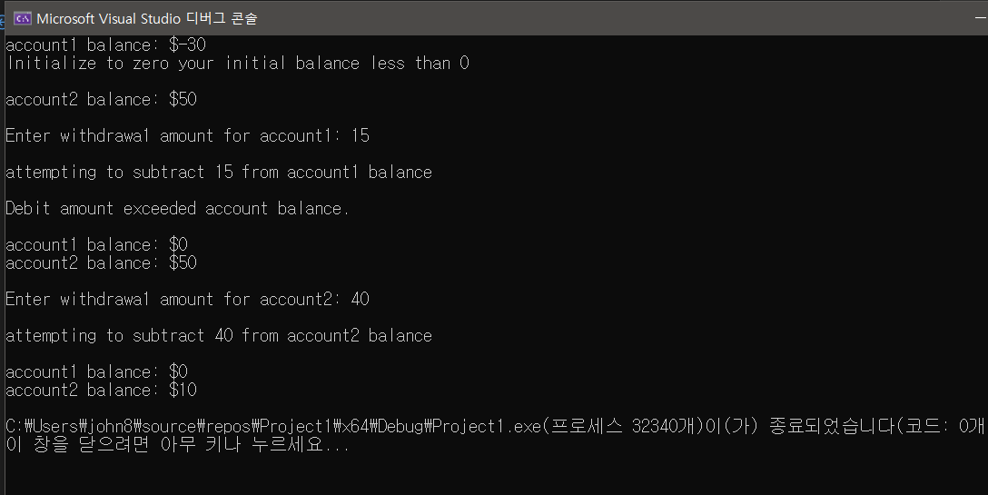
-30을 account1에 입력하였을 때 0으로 초기화되는 모습을 확인할 수 있었다.

UML 다이어그램
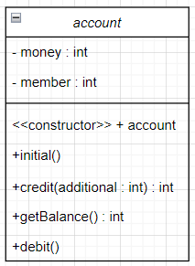

HW #2
ID | 12201928 | Name | 이상혁
Problem
• Problem
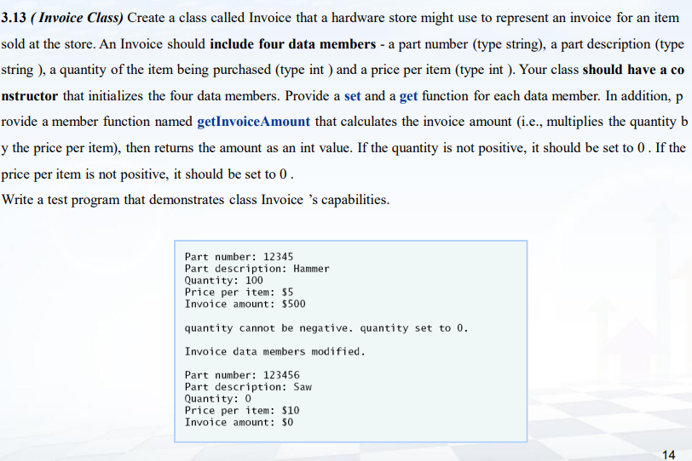

HW #2
ID | 12201928 | Name | 이상혁
Solutions(Source code and results)
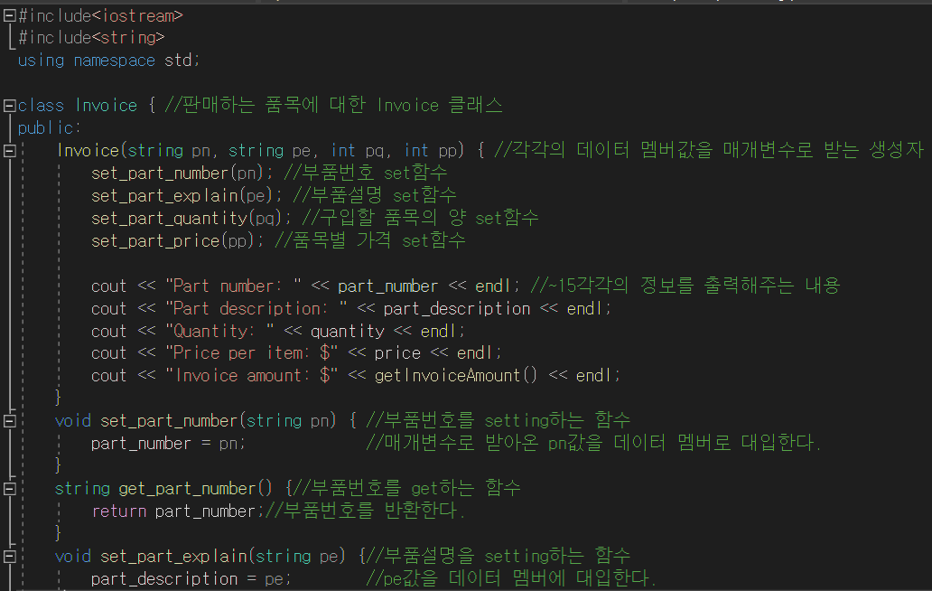
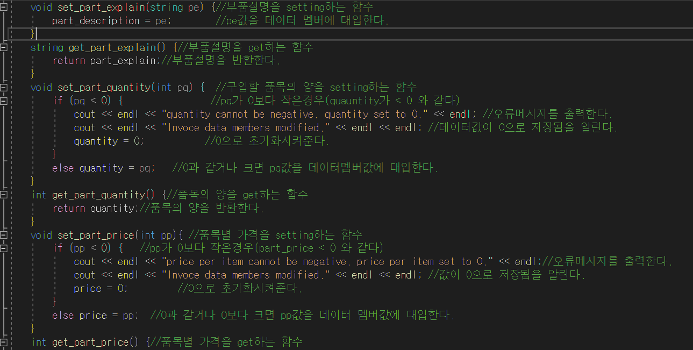
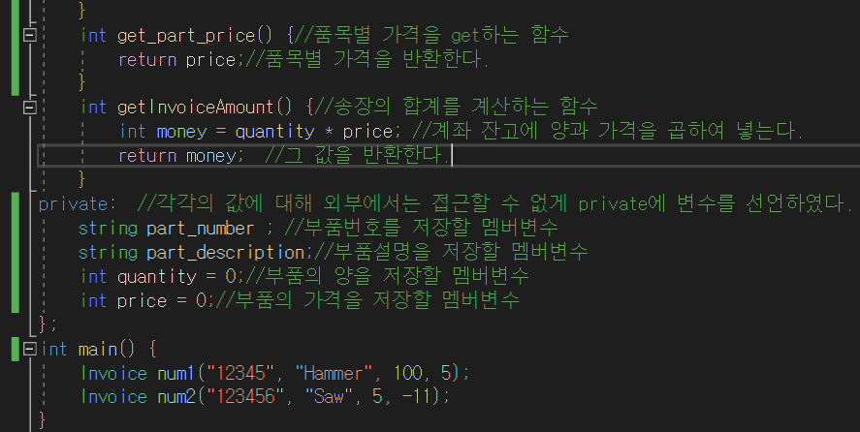

소스코드 분석은 주석으로 써놓았다.

Result:

가격을 음수로 했을 경우 :
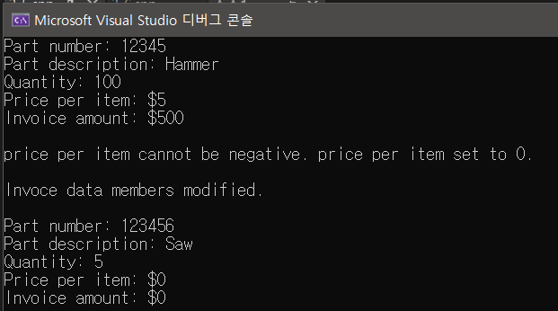
양을 음수로 했을 경우:
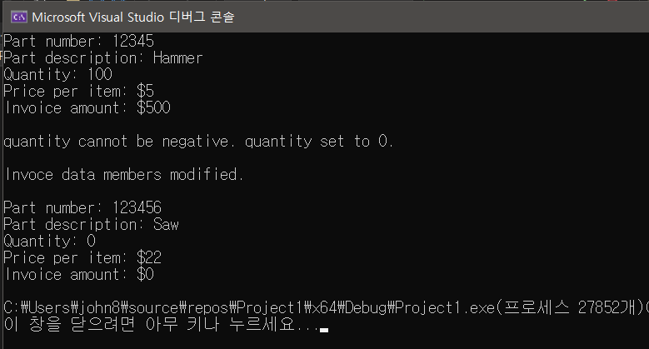
둘다 오류가 있는 부분의 메시지가 출력됨을 확인할 수 있었다.

UML 다이어그램
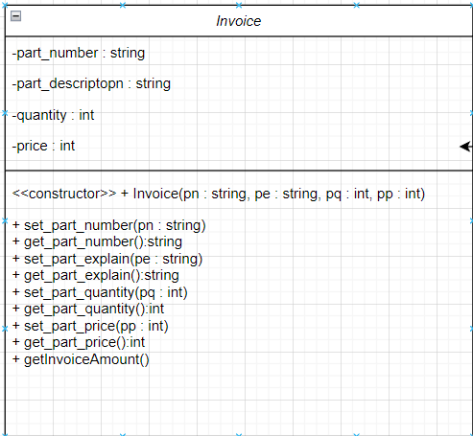

HW #2
ID | 12201928 | Name | 이상혁
Discussions
2주차에는 3-5, 3-6의 과제를 하였다.
3-5주차에는 은행계좌에서 초기잔액을 받고 값을 추가하거나 빼는 클래스를 만들었다.
생성자를 만들어주었고 클래스 실행 시 초기잔액을 받아들이는 함수를 실행되도록 만들어 주었다. 그 이후 초기잔액이 0보다 작을 경우 오류 메시지를 출력하며 0원이 입력되도록 하였다. Credit 멤버함수에서는 더할 수를 매개변수로 받고 잔고 멤버 변수에 입력하는 수를 더해주도록 하였다. 그후 debit 멤버함수에서 일정액을 빼주고 getBalance에서 private에 있는 money를 반환해주었다.
클래스에서 각각의 멤버 변수와 함수를 만들어주고 이에 맞게 main함수로 프로그램을 짜서 잘 돌아가게 코드를 만들었다.
3-6주차에는 판매하는 품목에 대한 클래스인 invoice를 만들었다. 각각의 데이터 멤버값을 생성자를 만들어서 실행되도록 하였고, 주어진 문제대로 해결을 하기 위해서는 값들을 입력받게는 구성을 할 수 없었다. 따라서 미리주어진 값으로 생성자에서 그 값을 출력하는 방식으로 만들었다. Set 과 get을 각각 멤버 함수로 각각 부품에 대해 만들어 주었고 private에 멤버변수를 만들어주었고 값들을 받아서 입력하게 만들어 주었다.

클래스를 만들어 값들을 넣어 테스트케이스를 만들었다.

자기의견 추가 하기

클래스의 기본구성에 대해서 생각해볼 수 있는 기회였다. 멤버 변수와 멤버 함수의 개념에 대해서 다시 복습하고 공부할 수 있는 기회였으며 public과 private에 대해서도 공부할 수 있었다. 중간 중간 구조체와 구성이 달라 어떻게 구성해야 하는지도 잘 몰랐지만 교수님의 수업을 복습하며 구글링을 하다보니 하나하나 만들 수 있었다. 생성자와 클래스의 연관관계와 내용을 확실히 할 수 있었다. 나름대로 뿌듯했고 재밌었다. 열심히 수업에 임하여 코드를 더 잘 짤수 있도록 노력해야겠다.

